# Utilisation et intégration des données du terminal dans VEGA

Nous arrivons donc au moment ou vous avez, à l’aide de votre terminal, scanné des données.

Dans l’interface ces données peuvent correspondre à 2 types, l’inventaire ou les achats. Dans ces 2 cas la récupération des données est toujours identique.

* On pose le terminal sur le socle
* On lance le programme Data_Read.exe

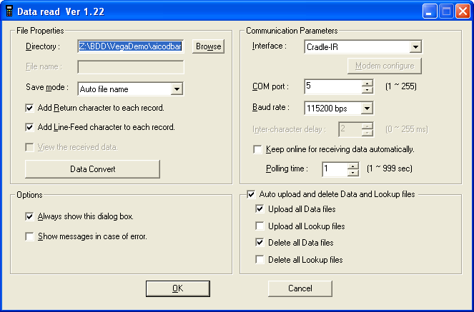

* On valide la récupération
* On ferme le programme (obligatoire pour libérer les fichiers crées)

Lors de cette opération, les fichiers sont générés dans le dossier sélectionné et pourront être traités dans VEGA.

Une fois dans VEGA, on retrouve chacun des cas dans 2 fenêtres différentes.

Pour les inventaires :

Menu Stocks > Inventaire Physique

On remarque l’icône « récup » en bas de la page.



Celle-ci permet de faire l’intégration des fichiers d’inventaire. A savoir lors de l’intégration vous pouvez rencontrer plusieurs cas d’exception :

* Si le code barre n’est pas rattaché a un produit celui-ci est ignoré.
* Si le produit a été scanné plusieurs fois, seule la dernière donnée scannée est prise en compte.
* Si des quantités sont déjà existantes, elles seront remplacées lors de l’intégration, il n’y a pas de cumule.

Pour les achats :

Menu Stocks > Achat/Commande > Onglet Livraison/Facture

Après avoir sélectionné un fournisseur (attention à bien se remettre sur l’onglet), il faut saisir un numéro de livraison/facture, on remarque alors l’icône  « récup » en haut de l’écran.

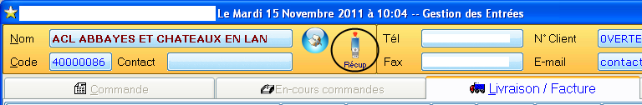

Celle-ci permet de faire l’intégration des fichiers d’achat. A savoir lors de l’intégration vous pouvez rencontrer plusieurs cas d’exception :

* Si le code barre n’est pas rattaché à un produit, vous aurez la possibilité de le créer ou de le rattacher à un produit existant
* Si le produit a été scanné plusieurs fois, chaque ligne sera reportée dans la livraison/facture

Suite à ces intégrations, les fichiers sont renommés dans le répertoire de VEGA.